МИНИСТЕРСТВО ОБРАЗОВАНИЯ РЕСПУБЛИКИ БЕЛАРУСЬ

Учреждение образования «Полоцкий государственный университет»

Факультет информационных технологий

Кафедра технологий программирования

**ЛАБОРАТОРНАЯ РАБОТА №5**

по дисциплине: **«Технологии разработки программного обеспечения»**

на тему: «**Разработка диаграмм вариантов использования»**

ВЫПОЛНИЛ студент группы 18-ИТ-3

Яковлев Н.А.

ПРОВЕРИЛ ст. преподаватель

Борисенок К.С,

Новополоцк, 2021 г.

**Цель работы**: изучить принципы построения диаграмм вариантов использования UML, освоить построение диаграмм вариантов использования в CASE-средстве EnterpriseArchitect 8.0, освоить методику оценки трудоемкости разработки программного обеспечения на основе вариантов использования.

**Вариант 45**

**Тема:** информационная система картинной галереи

**Описание информационной системы:**

В информационной системе картинной галереи хранится информация о картинах, выставках, художниках.

В картинной галерее проводятся выставки. На выставке представлены произведения искусства различных мастеров. Одно и то же произведение искусства может быть представлено на нескольких выставках (экспозициях). Экспозиция – это набор произведений искусства, представленных на данной выставке. Каждое произведение искусства имеет своего владельца, относится к определенному виду искусства (живопись, скульптура, графика и т.д.) и определенному направлению в искусстве (импрессионизм, примитивизм, модерн, сюрреализм и т.д.). Выставка характеризуется временем начала и окончания ее проведения. Произведения искусства характеризуется годом создания, оценочной стоимостью.

В качестве выходных документов необходимо получить наименование выставки с экспозицией, имеющей наибольшую оценочную стоимость, за предыдущий отчетный период (месяц, предыдущий текущему периоду).

Также сформировать отчетную ведомость с указанием в ней всех выставлявшихся вгалерее произведения искусства, принадлежащих данному мастеру. По итогам формирования ведомости определить, как представлены в галерее произведения искусства различных направлений (по количеству произведений и по их оценочной стоимости).

Информационная система должна иметь две подсистемы: подсистема администратора, подсистема сотрудника картинной галереи. Вход в каждую подсистему должен быть после аутентификации.

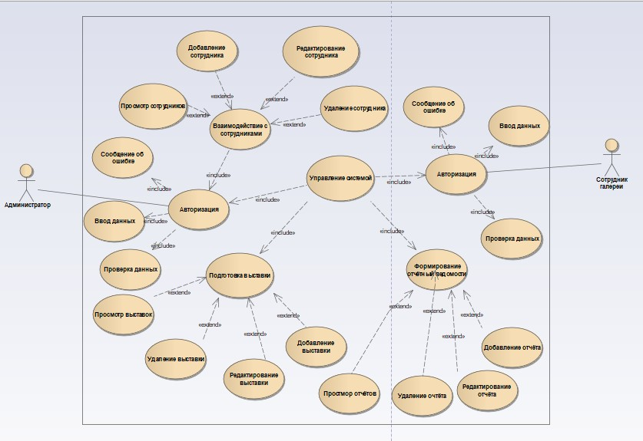

Рисунок 1 – Диаграмма вариантов использования

**Таблица 1** – Варианты использования и их сценарии

|  |  |  |
| --- | --- | --- |
| **№** | **Вариант**  **использования** | **Сценарии** |
| 1. | Авторизация | 1. Ввод логина. 2. Ввод пароля. 3. Нажать на кнопку «Вход». 4. Проверить введенные данные. 5. Переход к главному меню. |
| 2. | Добавить выставку | 1. Авторизоваться. 2. Выбрать пункт «Добавить». 3. Заполнить форму данными. 4. Подтвердить действие. |
| 3. | Редактирование данные о выставке | 1. Авторизоваться. 2. Выбрать выставку для редактирования. 3. Выбрать пункт «Редактировать». 4. Заполнить форму данными. 5. Подтвердить действие. |
| 4. | Удалить выставку | 1. Авторизоваться. 2. Выбрать выставку для удаления. 3. Выбрать пункт «Удалить». 4. Подтвердить действие. |
| 5. | Просмотр выставки | 1. Выбрать интересующую выставку |
| 6. | Сформировать отчёт | 1. Авторизоваться. 2. Выбрать пункт «Сформировать отчёт». 3. Заполнить информацию. 4. Сохранить отчёт. |
| 7. | Добавить сотрудника | 1. Авторизоваться. 2. Выбрать пункт «Добавить». 3. Заполнить форму данными. 4. Подтвердить действие. |
| 8. | Редактировать данные о сотруднике | 1. Авторизоваться. 2. Выбрать сотрудника для редактирования. 3. Выбрать пункт «Редактировать». 4. Заполнить форму данными. 5. Подтвердить действие. |
| 9. | Удалить сотрудника | 1. Авторизоваться. 2. Выбрать сотрудника для удаления. 3. Выбрать пункт «Удалить». 4. Подтвердить действие. |

**Таблица 2** – Сложность вариантов использования

|  |  |  |
| --- | --- | --- |
| **Вариант использования** | **Тип** | **Весовой коэффициент** |
| Авторизация | Сложный | 15 |
| Проверка данных | Простой | 5 |
| Сообщение об ошибке | Простой | 5 |
| Подготовка выставки | Средний | 10 |
| Просмотр выставки | Простой | 5 |
| Добавить выставку | Простой | 5 |
| Удалить выставку | Простой | 5 |
| Редактировать выставку | Простой | 5 |
| Работа с наймом сотрудников | Средний | 10 |
| Добавить сотрудника | Простой | 5 |
| Удалить сотрудника | Простой | 5 |
| Редактировать сотрудника | Простой | 5 |